(foto apresentativa)
BEATRIZ DEL CIELO CAETANO
PÁGINA INICIAL

Sou uma pessoa comunicativa, sociável e colaborativa, com grande facilidade para interagir com as pessoas e criar conexões positivas. Meu perfil se destaca intensamente na área da Comunicação, demonstrando também capacidade de Ação, com foco em planejamento e busca por resultados, além de Organização para cumprir prazos e manter a ordem. Sou uma “Comunicadora Orientada à Ação e Pessoas”, sempre buscando unir equipes e contribuir para um ambiente harmonioso e produtivo. Atualmente, estou em busca da minha primeira oportunidade profissional, onde pretendo desenvolver minhas habilidades, aprender com a equipe e contribuir de forma dedicada para o crescimento da empresa. Acredito que expandir meu olhar para a flexibilidade, inovação e novas soluções pode agregar ainda mais valor ao meu perfil, fortalecendo meu compromisso com a evolução contínua. Sou uma pessoa que anseia por coisas novas, por tanto procuro me alienar em cursos voltados para a área da TI, pois cada dia é uma novidade!

SOBRE MIM

Cursos Profissionalizantes

Informática Básica:
- Descrição: Neste curso aprende os conhecimentos para a operação do sistema operacional Windows, editor de texto Word, planilha eletrônica Excel, apresentação eletrônica de slides com PowerPoint e gerenciamento e configuração do correio eletrônico e navegadores da Internet.
- Instituição: Senai de Sumaré;
- Duração: 2 meses, 2023.

Excel Básico:
- Descrição: Este curso ensina a usar as principais funcionalidades do Excel para resolver problemas de cálculo, criar planilhas, formatar dados e gerar gráficos. Eu aprendi a inserir informações em planilhas, usando recursos, funções e ferramentas avançadas do Excel 365 para criar gráficos, fazer cálculos e manipular dados.
- Instituição: Senai de Paulínia;
- Duração: 2 meses, 2024.

Competência Transversal - Finanças Pessoais:
- Descrição: Visa capacitar o indivíduo a gerir suas finanças de forma consciente e responsável, promovendo equilíbrio financeiro e bem-estar.
- Instituição: Senai (à distância);
- Duração: Terminado em 1 dia.

AZ-900:
- Descrição: É um curso introdutório que fornece uma visão geral dos conceitos fundamentais da computação em nuvem, especialmente na plataforma Microsoft Azure.
- Instituição: Senai de Paulínia;
- Duração: 2 meses, 2025.

Power BI:
- Descrição: é um exemplo de um dos serviços integrados ao Microsoft Fabric, e o armazenamento de dados do OneLake da sua organização é um exemplo dos dados que podem ser usados, analisados ou visualizados.
- Instituição: Senai de Paulínia;
- Duração: 2 meses, 2025.

Auxiliar de Programação:
- Descrição: desenvolve recursos, ambientes, sistemas e aplicações, determinando interface gráfica, critérios ergonômicos de navegação dos programas de computador.
- Instituição: Escola Técnica de Paulínia, CEMEP;
- Duração: 1 ano, 2024.

Técnico em Desenvolvimento de Sistemas:
- Descrição: Além do desenvolvimento e testes, o técnico em desenvolvimento de sistemas também participa da implantação do software, configurando servidores e ambientes de produção, e oferece suporte pós-implementação para resolver quaisquer problemas que possam surgir.
- Instituição: Escola Estadual - Curso Técnico,SEDUC;
- Duração: 2 anos, 2025-2026 (cursando).

Desenvolvimento de JavaScript:
- Descrição: é uma linguagem de script orientada a objetos e plataforma cruzada usada para tornar as páginas da Web interativas (por exemplo, com animações complexas, botões clicáveis, menus pop-up etc.). Há também versões mais avançadas do lado do servidor do JavaScript, como Node.
- Instituição: Senai de Paulínia;
- Duração:2 meses, 2025 (cursando).

GALERIA

Meus Trabalhos

Tenho minha própria miniempresa de venda de palha italiana, que comecei para gerar uma renda extra e desenvolver meu lado empreendedor. Preparo os doces com muito cuidado e atenção à qualidade, e faço as vendas principalmente na escola. Com essa experiência, aprendi a lidar com produção, organização, atendimento ao cliente e administração do dinheiro, sempre buscando crescer e melhorar cada vez mais.
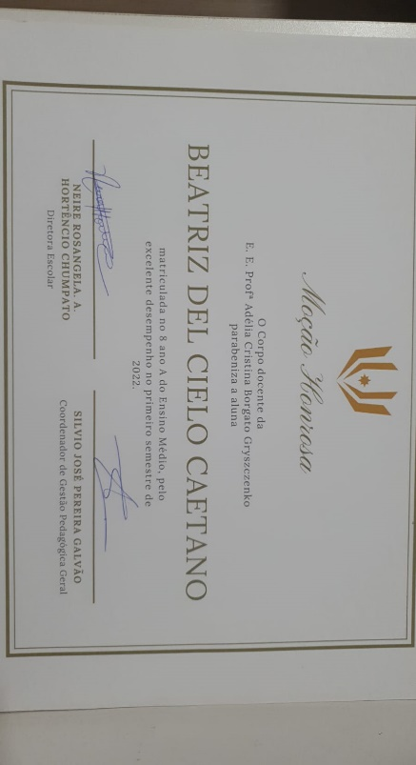
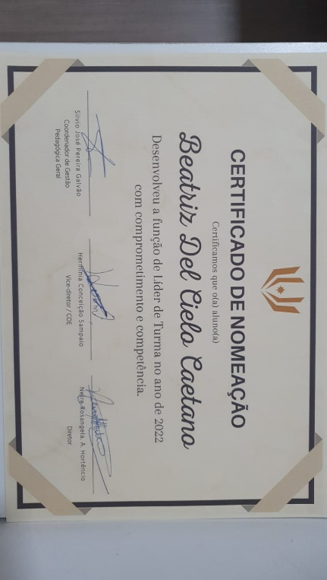

Esses são meus certificados no ano de 2022, reforçando meu esforço, e me parabenizando meu perfil de boa aluna e de líder de turma, assim ligando com meu perfil de organizada e comunicativa.

Em Eletivas (na escola), com o Tema de Teatro eu tive uma apresentação cujo eu era a protagonista (Juíza), que se retratava no julgamento do acontecimento da BOATE KISS que aconteceu em 27 de janeiro de 2013, que resultou em 242 mortes e 600 feridos. (foto) Em 2024 eu fiz uma apresentação com dois colegas sobre Escolas Técnicas, no ano eu estava no 1ºano do EM. e visitei minha antiga escola, e junto com meus colegas fizemos uma apresentação reforçando a importância de fazer as provas de vestibulares, se empenharem para obter bons recursos para sua vida acadêmica tanto quanto a pessoal. Nessa apresentação eu conheci meu lado bom de decorar falas e meu lado de sempre querer estar evidente nas coisas boas que faço.

(foto)

Habilidades
Habilidades:
Habilidades Interpessoais:
- Comunicativa;
- Responsável;
- Organizada;
- Aplicada;
- Boa em trabalho em equipe;
- Anseio por resultados.
- Empática;
- Resolução de conflitos.
Habilidades Técnicas:
- Sou habituada na linguagem de C++;
- Estou aprendendo Python e Java Script;
- Sou acostumada a fazer sites também (HTML.).

Depoimento:
Sou Beatriz Del Cielo Caetano e estou em constante especialização na área técnica de Desenvolvimento de Sistemas, complementando minha formação com cursos voltados à área de Tecnologia da Informação. Essa jornada tem sido essencial para meu crescimento acadêmico e profissional — percebo, a cada passo, novas oportunidades surgindo como resultado do meu esforço. Tenho como característica marcante a comunicação, que considero uma habilidade fundamental para colaborar, aprender e evoluir na área de TI.

